
适用范围： 30万机组 65万机组 70万机组 100万机组 其他
项目名称：中核运行ASP-1语音及导航智能化咨询与研发试点项目
ASP-1语音及导航智能化咨询与研发试点项目实施计划

文件编码：QS-5TM-MNTRPP-X190071001  合同号：QS4F-22001881-000  承包商文件编码：/ |  | 版本: 000  状态: CAE
编制者（日期）：  批准者（日期）： |  | 编制单位：北京百度网讯科技有限公司（加盖公章）

文档信息页 (1)
- 基本信息
文件名称 |  | ASP-1语音及导航智能化咨询与研发试点项目实施计划
文件编码 |  | QS-5TM-MNTRPP-X190071001 |  |  | 版本 |  | 000 |  | 升版周期 | 无
编制单位 |  | 北京百度网讯科技有限公司
替代文件 |  | 文件名称 | / |  |  |  |  |  | 文件编码 | /
- 编制者
 |  | 姓名（打印） |  |  |  | 签名（须含签发日期）
批 准 |  | 张博强
审 核 |  | 孙婷
校 核 |  | 伍峥
编 制 |  | 张伟
- 会签
会签单位 |  | 姓名（打印） |  |  |  | 签名（须含签发日期）
/ |  | / |  |  |  | /
文档信息页（2）
- 升版修订历史
版本 | 修订说明
000 | 新增
 | 编：张伟 |  |  | 校：伍峥 |  |  |  | 审：孙婷 |  |  | 批：张博强

目录
1. 项目背景 5
2. 项目目标 5
3. 验收时限 5
4. 建设内容 6
4.1. 总体技术路线与研究框架 6
5. 概述 7
5.1. 任务分解 7
5.1.1. 实时定位 7
5.1.2. 电子围栏与告警 7
5.1.3. 搜索 7
5.1.4. 路线规划及导航服务 8
5.1.5. 危险提示 8
5.1.6. 二维地图展示及操作 8
5.1.7. 坐标系转换 9
5.1.8. 基本数据管理 9
5.1.9. 数据接口 9
5.1.10. 巡检应用 9
6. 工作步骤与任务安排 9
7. 项目进度计划 10
8. 验收报告 12

- 项目背景
核电厂区内部设备多样、厂区多区域环境类似导致工作人员房间经常走错、设备经常识别错误，人员位置混淆，对核电生产造成巨大安全隐患，导致事故发生。
- 项目目标
针对项目背景需求，结合室内地图制作技术、室内精准导航定位技术、室内实景技术，构建核电站二三维一体化室内图，研发针对核电厂的室内环境的UWB精准定位导航系统。针对ASP-1研发项目中部分功能模块的数字化应用研发，主要包括室内导航平台系统建设（以秦三厂水厂为标本），属于ASP-1研发项目的配套实施项目。
提供室内导航定位硬件基础环境建设，包含定位基站与终端两部分。需在厂房内部布设 UWB（超宽带技术）定位基站，能实现同楼层或跨楼层导航，帮助使用者实现基于任何位置的厂区内导航，大大提升工作效率的同时，也可避免因厂区内部设备多样、厂区多区域环境类似导致的工作人员走错、设备识别错误、人员位置混淆。同时具备POI危险点提醒，可在靠近工业安全风险点时进行语音提示（如：上下楼梯请握扶手、小心绊倒、佩戴安全带、测氧、防酸碱等）可以及时发现安全隐患，便于提前或及时扑灭安全隐患。
- 验收时限
根据核电有限公司《导航智能化/厂房实景建模应用技术规格书》，本项目的研究目标如下：
（1）定性指标
定性指标面向问题提出解决愿景。本项目力争在6个月之内开发并形成以下产品：
软件产品
序号 | 产品名称 | 数量
1 | 智能导航引擎 | 1套
2 | 电子围栏管理 | 1套
3 | 实时定位 | 1套
4 | 二维地图建模 | 1套
5 | 危险提示 | 1套
6 | 坐标系转换 | 1套
7 | 基本数据管理 | 1套
8 | 数据接口 | 1套
9 | 巡检应用 | 1套
硬件产品
产品 | 数量 | 硬件部署配置
UWB定位基站 | 80台 | 重量：1.5kg  尺寸：底面直径：137.7mm；高度：101mm；  防护等级：IP66  工作环境：温度：-20℃~70℃  储存温度：-40℃~70℃  供电电源：DC12~24V/POE  功率：＜3W  最大覆盖半径：50m
UWB定位标签 | 20台 | 连续工作时间：大于70天（1Hz定位频率）  定位频率：0.1~50Hz可调整  充放电次数：大于100次  佩戴方式：胸前佩戴或口袋内  尺寸：94mm*56mm*8mm  防护等级：IP53  工作环境：温度：-10℃～60℃  充电方式：USB充电，2~3小时充满  重量：100g  功率：＜3W  最大覆盖半径：50m
（2）定量指标
序号 | 交付件 | 备注
1 | 项目实施计划
2 | 需求确认单
3 | 系统设计方案
4 | 集成测试报告
5 | 部署手册
6 | 联调测试报告
7 | 试运行报告
8 | 用户使用手册
9 | 项目验收报告
- 建设内容
  - 总体技术路线与研究框架
通过对项目业务需求及场景的认真仔细分析研究，梳理出各大类业务场景和细分场景诉求，设计出完整高质量的设计方案。方案包含丰富的产品和算法模型能力，满足各细分业务场景需求，同时与业务系统无缝集成对接。整个系统的可靠性、稳定性及性能等指标，完全满足项目需求，详见如下总体架构图。
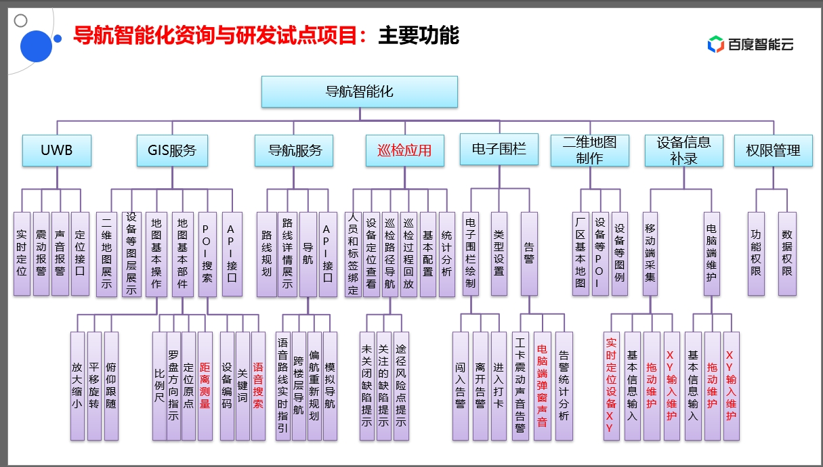
总体技术路线与研究框架
- 概述
ASP-1语音及导航智能化咨询与研发试点项目需求清单经过需求分析阶段，目前需求已确定。本文档列出项目所建系统的全部功能点，供用户单位检查确认。
  - 任务分解
    - 实时定位
系统提供实时定位的数据接口，通过定位设备，实时上传的位置数据，可在地图主页实时显示定位对象位置。

    - 电子围栏与告警
系统支持电子围栏及告警，当有定位对象未按规则进入电子围栏，系统将给与告警提示。发生告警时UWB工卡提供震动和声音告警，后台地图提供实时弹窗等提示。
详细的功能如下：
序号 | 功能 | 描述
1 | 电子围栏 | 对于指定区域可绘制“禁止进入”电子围栏，可自定义生效时间及作用对象（电子围栏编辑需要在管理端操作）。
2 | 告警 | 当定位对象触发围栏告警，系统会发送一条告警信息到主页。

    - 搜索
支持POI搜索，按设备编号搜索。支持历史记录显示、关键词搜索，并可列表和地图展示搜索结果。
详细的功能如下：
序号 | 功能 | 描述
 | 分类型搜索 | 系统已将搜索对象分为“地图”及“设备”两类，用户根据搜索需求先选择搜索类型，再进行搜索。
 | 历史 | 点击搜索框，在菜单中会显示近期搜索内容。

    - 路线规划及导航服务
支持路径规划，实时动态导航并配合语音播报（支持跨楼层导航显示）。当定位对象偏离原有规划路线时，系统自动提示“保持原路线”或“生成新路线”。在经过危险区域时也配有语音播报及对应文字提醒，提醒用户注意安全。
详细的功能如下：
序号 | 功能 | 描述
 | 路径规划 | 通过起点、终点的选择，系统自动计算生成最优路线。支持途径点添加与删除
 | 导航 | 支持路线导航并配有语音播报，路线偏移监测，风险区域提醒、箭头图标指引、预计剩余时间计算等。

    - 危险提示
存在工业安全风险时进行语音提示及对应文字通知。
风险区域提示内容如下：
酸碱作业电子围栏区，请勿进入
注意脚下安全，谨防绊倒
上下楼梯，请握扶手
请佩戴安全带
窒息风险，进入此区域前请确认氧气浓度正常
经过XXXX，请注意安全

    - 二维地图展示及操作
地图支持缩放、平移、旋转等基本操作。提供“我的位置”定位点跟踪显示及图标、文字、围栏显示。另配有楼层切换钮、单/多层显示切换按钮、室内外切换按钮。
详细的功能如下：
序号 | 功能 | 描述
 | 功能按钮 | 按钮包括：楼层切换、单/多楼层显示、罗盘、室内外切换
 | 手势操作 | 平移地图、旋转地图、缩放地图、长按吸附定位点
 | 图标显示 | 支持不同类型图标显示（普通图标、风险点图标）
 | 文字显示 | 根据用户需求显示地图元素文字，如设备名称

    - 坐标系转换
系统提供米制坐标转换到北京2000、wgs84等坐标系的转换。

    - 基本数据管理
支持存储定位标签，定位基站，定位对象，地图，兴趣点等基础数据的保存，以及定位对象位置数据存储。

    - 数据接口
系统提供完整基于Restful接口，可以对定位标签，定位基站，定位对象，进行增删改查，绑定和解绑等基本操作，并提供接口可以获取到定位对象的实时位置，同时提供基于Websocket 的接口，可以获得实时位置，绑定解绑等事件的实时推送。

    - 巡检应用
配合巡检应用的功能，系统支持在巡检路线上自动搜索相邻设备，并触发事件，并产生语音提醒。

- 工作步骤与任务安排
根据江苏核电有限公司《导航智能化/厂房实景建模应用技术规格书》进度要求，结合项目组已有研究成果情况，本项目开展阶段计划如下：
（1）需求分析阶段（T月）
启动项目，开展前期业务调研、数据调研、系统调研；服务范围分析；业务场景调研；现有业务系统分析；编写需求分析说明书；项目需求会议、需求确认；
本阶段交付物：
《导航智能化/厂房实景建模应用项目实施计划》
《导航智能化/厂房实景建模应用需求确认单》
（2）系统设计阶段（T+1月）
根据技术规格书规定的功能性和非功能性需求，对核电技术文档进行梳理与分析，规划出合理的、优化的系统架构设计、初步设计和详细设计，进行技术验证；
本阶段交付物：
《导航智能化/厂房实景建模应用系统技术方案》
（3）系统部署阶段（T+2月-T+5月）
完成平台环境部署，梳理录入。
本阶段交付物：
《导航智能化/厂房实景建模应用部署手册》
（4）开发和测试阶段（T+2月-T+5月）
包含项目平台工作总结和技术总结两部分。其中，平台工作总结含项目实施阶段研究中的问题与解决的方法、项目任务的完成情况、项目实施的组织管理情况；技术总结涉及系统开发的主要内容、采用的技术方法、突破的关键技术以及技术的主要参数、项目开发成果等。
完成平台环境部署，技术数据的收集、梳理录入。
本阶段交付物：
《导航智能化/厂房实景建模应用集成测试报告》
（5）系统上线准备阶段（T+5月-T+6月）
本阶段客户完成系统试用，问题修复；按照培训计划进行用户培训；对用户进行培训考核测试。
本阶段交付物：
《导航智能化/厂房实景建模应用联调测试报告》
（6）系统上线阶段（T+4月-T+5月）
本阶段系统上线问题跟踪。
本阶段交付物：
《导航智能化/厂房实景建模应用用户使用报告》
《导航智能化/厂房实景建模应用试运行报告》
（7）项目验收阶段（T+6月）
本项目系统试运行期满后组织项目验收，制定验收方案、计划与标准，提供相关项目交付物，收集与评估用户使用、系统试运行情况，组织专家团队，确定阶段性预评估会议参与人员、时间与地点，协助现场验收工作。
本阶段交付物：
《导航智能化/厂房实景建模应用验收报告》
- 项目进度计划

序号 | 阶段 | 任务作业 | 5月 |  |  |  | 6月 |  |  |  | 7月 |  |  |  | 8月 |  |  |  | 9月 |  |  |  | 10月 |  |  |  | 11月
 |  |  | 1 | 2 | 3 | 4 | 1 | 2 | 3 | 4 | 1 | 2 | 3 | 4 | 1 | 2 | 3 | 4 | 1 | 2 | 3 | 4 | 1 | 2 | 3 | 4 | 1 | 2 | 3 | 4
1 | 业务调研 | 开展前期业务调研
 |  | 系统设计，数据库设计
2 | 系统部署 | 完成数据质量规则梳理
3 | 系统开发测试
 |  | 设备POI展示
 |  | 二维地图制作
 |  | 坐标系转换
 |  | 实时定位
 |  | 接口对接（poi设备列表、设备详情、同步、贝壳等接口）
 |  | GIS地图服务
 |  | 导航服务
 |  | 电子围栏
 |  | 巡检应用（软件方提供地图及导航的SDK）
 |  | 设备信息录入及补录
 |  | 贝壳系统对接
 |  | 项目数据管理
 |  | 权限管理
 |  | 单模块测试
 |  | 全流程集成测试
 |  | 整体完善
4 | 上线准备 | 客户完成系统试用，问题修复
 |  | 完成系统操作培训
5 | 进场施工 | 施工前准备
 |  | 基站现场部署
 |  | 基站联合调试
6 | 系统上线 | 上线问题跟踪
 |  | 项目验收

- 验收报告
合同编号 | QS4F-22001881-000 | 合同名称 | 中核运行ASP-1语音及导航智能化咨询与研发试点项目
甲方 | 中核核电运行管理有限公司 | 乙方 | 北京百度网讯科技有限公司
开始日期 | 2022年5月7日 | 完成日期 | 2022年12月30日
完工意见 | 乙方已完成技术规格书要求的全部内容
验收意见 | 统一验收
甲方单位验收负责人：  年 月 日 |  | 乙方单位负责人：  年 月 日

